SwissTransport Applikation

Jonathan Winter | St. Annastrasse 44, 6006 Luzern, Schweiz

Dokumentation zur Swisstransport Desktop Applikation

Winter Jonathan

2017

Table of Contents

Einführung 2

Auftrag 2

Management summary 2

Planung 3

Use Case Diagramm 3

Aktivitätsdiagramm 3

Tools 3

Funktionalität 4

Anforderungen 4

Diagramme 5

Allgemein 5

Anforderung 1 6

Anforderung 2 6

Anforderung 3 6

Anforderung 4 6

Anforderung 5 6

Anforderung 6 6

Anforderung 7 6

Anforderung 8 7

Testing 8

# Einführung

Dieses Dokument ist im Rahmen des Moduls 318 – Analysieren und objektbasiert programmieren mit Komponenten im Überbetrieblichen Kurs des ICT Berufsbildung Verbands Zentralschweiz entstanden. Es beinhaltet den Auftrag, die Vorarbeiten, die Funktionen, wie auch die Testfälle der Projektarbeit «SwissTransport Desktop Applikation». Das Dokument soll einen Einblick in die Vorgehensweise, die Entscheidungen und die Schlussfolgerungen daraus geben und diese festhalten.

## Auftrag

Der Verband ICT-Berufsbildung Zentralschweiz hat mich, Jonathan Winter, beauftragt, eine Applikation zu entwickeln mit welcher sie Verbindungen des ÖVs anzeigen können, wie auch Abfahrten einer Station anzeigen zu lassen, damit es wie eine Art Abfahrtstafel dienen kann.  
Da das Budget des Verbands nicht für all ihre Wünsche reichte, haben wir, wie weiter unten im Dokument noch ersichtlich wird, zwei Anforderungen entfernt, welche tiefe Priorität hatten.

## Management summary

Das Projekt wurde mit Kanban entwickelt. Kanban ist ein Vorgehensmodell zur Softwareentwicklung, bei welcher parallele Arbeiten limitiert werden und dadurch erhält man kürzere Durchlaufszeiten als bei anderen Modellen. Kanban zeigt schnell Engpässe auf und dadurch kann man sich schnell anpassen und im Zeitplan bleiben oder allenfalls den Kunden früh genug informieren.

Das Projekt wird nur von mir, Jonathan Winter, umgesetzt, somit übernehme ich alle Rollen und es gibt keine Hierarchie.

# Planung

Da die Projektarbeit im Rahmen eines ÜK entstanden ist und den Fokus auf Objekt Orientierte Programmierung und Testing legt, gibt es keine Zeitplanung, kein Testkonzept, wie auch keine Organisationsstruktur.

## Tools

Die Wahl der Tools ist ein sehr wichtiger Prozess in einem Projekt, da die Tools und die Erfahrung mit ihnen entweder das Projekt optimieren oder verschlechtern.

Ich habe für die Diagramm Erstellung, Visual Paradigm benutzt, da es optimal für Use Case- und Aktivitätsdiagramme ist.

Zur Source-Control habe ich Github, und Sourcetree von Atlassian benutzt. Sourcetree ist ein Git client und Github ein Git Server.

Die Testfälle habe ich im Excel geschrieben, da dies dort funktioniert und kostenlos ist.

Für die Programmierung an sich habe ich Visual Studio 2017 von Microsoft Corp. gebraucht.

Zusätzlich habe ich zwei Nuget packages (Add-ons) im Visual Studio hinzugefügt, eines ist für die Verarbeitung von JSON Rückgaben einer API (Newtonsoft) und eines für die Google Maps Integration (GMap.NET).

Die Dokumentation wurde vollständig im Word erstellt.

# Funktionalität

Das Produkt soll am Ende ÖV-Verbindungen anzeigen, wie auch einen Abfahrtsmonitor haben.

## Anforderungen

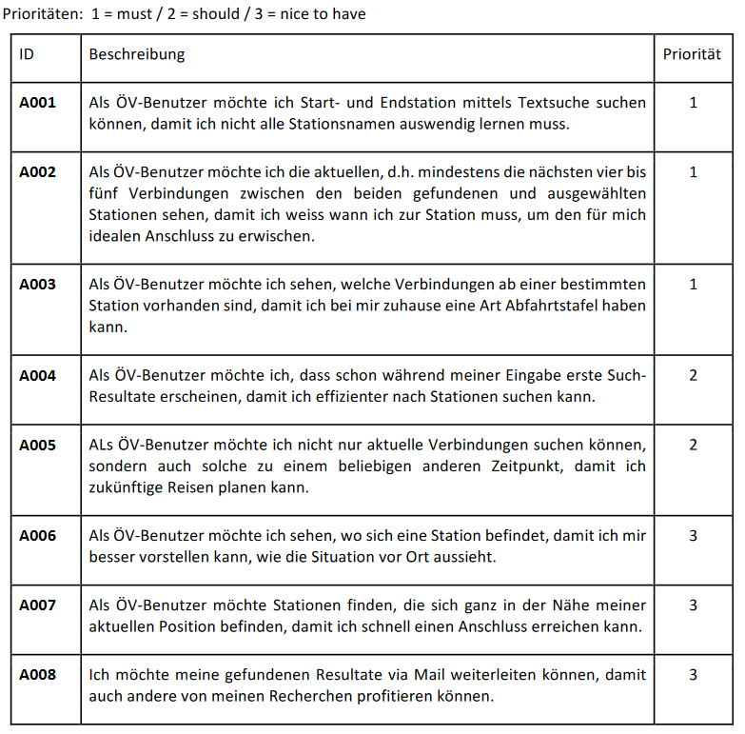

Es wurden alle Anforderungen bis auf A007 entwickelt, da diese nicht in das Budget gepasst hat und vom Kunden aus nur eine tiefe Priorität hat. Es wird aber im nächsten Update als Feature dazu kommen.

# Diagramme

## Allgemein

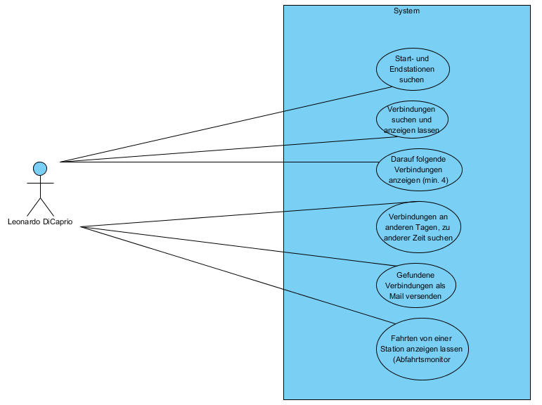

Abbildung 1: Use Case Diagramm

Abbildung 2: Aktivitätsdiagramm Verbindungen

Abbildung 3: Aktivitätsdiagramm Abfahrtsmonitor

## Anforderung 1

Als ÖV-Benutzer möchte ich Start- und Endstation mittels Textsuche suchen können, damit ich nicht alle Stationsnamen auswendig lernen muss.



## Anforderung 2

Als ÖV-Benutzer möchte ich die aktuellen, d.h. mindestens die nächsten vier bis fünf Verbindungen zwischen den beiden gefundenen und ausgewählten Stationen sehen, damit ich weiss wann ich zur Station muss, um den für mich idealen Anschluss zu erwischen.

Kein Diagramm verfügbar, da es nicht gut zu visualisieren ist.

## Anforderung 3

Als ÖV-Benutzer möchte ich sehen, welche Verbindungen ab einer bestimmten Station vorhanden sind, damit ich bei mir zuhause eine Art Abfahrtstafel haben kann.

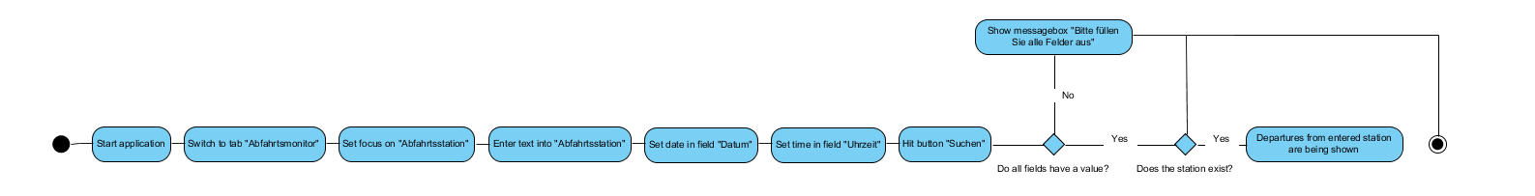

## Anforderung 4

Als ÖV-Benutzer möchte ich, dass schon während meiner Eingabe erste Such-Resultate erscheinen, damit ich effizienter nach Stationen suchen kann.



## Anforderung 5

ALs ÖV-Benutzer möchte ich nicht nur aktuelle Verbindungen suchen können, sondern auch solche zu einem beliebigen anderen Zeitpunkt, damit ich zukünftige Reisen planen kann.



## Anforderung 6

Als ÖV-Benutzer möchte Stationen finden, die sich ganz in der Nähe meiner aktuellen Position befinden, damit ich schnell einen Anschluss erreichen kann.

Kein Diagramm verfügbar, da es nicht gut zu visualisieren ist.

## Anforderung 7

Als ÖV-Benutzer möchte ich sehen, wo sich eine Station befindet, damit ich mir besser vorstellen kann, wie die Situation vor Ort aussieht.

Wurde nicht umgesetzt.

## Anforderung 8

Ich möchte meine gefundenen Resultate via Mail weiterleiten können, damit auch andere von meinen Recherchen profitieren können.



# Testing

Es wurden fast nur UI-Tests geschrieben, da die perfekt für die Use Cases sind und ich damit dem Kunden versichern kann, dass die Applikation funktioniert.

Alle Testfälle sind im Dokument «testCases.xlsx», wie auch hier noch:



# Installationsanleitung

Starte das setup.exe, drücke «Install» und die Software ist installiert.

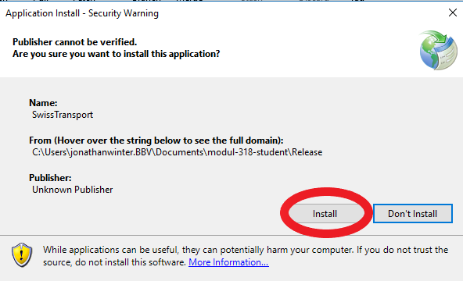

# Zukunft

Da der Kunde sehr zufrieden mit dem Produkt ist, hat er mich weiter beauftragt die Anforderung A007 als Feature für das nächste Update zu entwickeln, wie mir auch versichert, dass er noch weiter Projekte geplant hat, für welche ich ein optimaler Partner wäre.